Квест - игра «Сказочные приключения»
Воронцова Надежда Владимировна, учитель начальных классов МБОУ «СОШ №31 г. Йошкар-Олы»
Хузина Зульфида Фердаусовна, библиотекарь МБОУ «СОШ № 31 г. Йошкар-Олы»

Аннотация. Игра предназначена для учащихся младших классов. Можно использовать на уроках при закреплении материала и во внеурочное время. В игре использованы интерактивные задания.
Ключевые слова: квест-игра, народные сказки, игра по станциям.

Цель мероприятия: Закрепить знания о русских народных сказках.
Задачи:
Формировать умение работать в группе. Развивать творческие способности учащихся, эрудицию. Воспитывать уважение к народной культуре.
Место проведения:
Классный кабинет, школьная библиотека.
Оборудование:
Маршрутный лист для каждой команды. Конверты с заданиями, канцелярский набор (ручки, маркеры, бумага), проектор, компьютер, мультимедийная доска, ноутбуки с выходом в интернет.

Ход игры
В классе. Класс предварительно разделен на 3 звена. Каждое звено выбирает капитана. Придумывают сказочные названия, девиз.

Учитель представляет каждую команду.

- Дорогие ребята, сегодня вам предстоит пройти квест- игру «По дорогам народных сказок». У каждой команды есть маршрутный лист. За прохождение каждого маршрута вы получите ключ, на обороте которого будет часть ключевого слова. Ваша задача: собрать все ключи и составить из них фразу из сказки. Победит та команда, которая раньше всех выполнит задание.

Учитель раздает маршрутные листы. На прохождение каждой станции дается 10 минут. После выполнения задания, команда получает часть карты.

Ключевая фраза:
«Сказка- ложь, да в ней намек-добрым молодцам урок»

СТАНЦИЯ 1 «Волшебный короб с ребусом».

Генератор ребусов (kvestodel.ru)

СТАНЦИЯ 2 «Былинные богатыри». Кроссворд.
(В библиотеке)
Древнерусские былинные богатыри (learningapps.org)
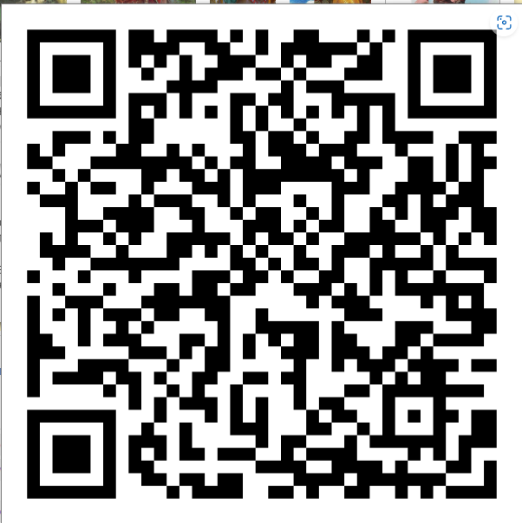

Станция 3 «Пазлы». (В библиотеке)

Пазлы «Собери название сказки»
Волк и семеро козлят Три медведя По щучьему велению Маша и медведь
Станция 4 «Ключевое слово»
Подведение итогов игры
После окончания квеста подводятся итоги. Участники команды-победителя награждаются дипломами.

